Presseinformation

Schlanke Fördertechnik für schwere Lasten in der Fertigung

Bielefeld – Mit LOXrail bringt das Bielefelder Unternehmen Losyco ein Rundschienensystem zur effizienten Linienfertigung großer Maschinen und Werkstücke in den Markt. Das von ausgewiesenen Intralogistik-Experten um Geschäftsführer Derek P. Clark vertriebene System zeichnet sich durch einen minimalen Rollwiderstand aus. Weil sich tonnenschwere Lasten manuell oder mit kleinem Hilfsantrieb bewegen lassen, fallen Energieverbrauch und technischer Aufwand weitaus geringer aus als beim Transport mit Hallenkränen oder Flurförderzeugen. LOXrail ist in zwei Größen mit 25 bzw. 40 mm Rundschienendurchmesser erhältlich. Die Lasten werden auf standardisierten oder kundenspezifischen Rollwagen sicher und positionsgenau befördert. Nenntraglasten variieren mit der Zahl der Radkassetten. Schon mit Standardwagen sind Traglasten bis 40 t möglich. In getakteten Montagelinien mit One-Piece-Flow dienen die Transportmittel als mobile Arbeitsstationen. Durch die flureben im Hallenboden verlegten Schienen stellt das System kein Hindernis für Personal, Rollregale, Arbeits- und Reinigungsmaschinen etc. dar. Für Richtungsänderungen auf der Förderlinie stehen Kreuzungen und Abzweigungen zur Verfügung.

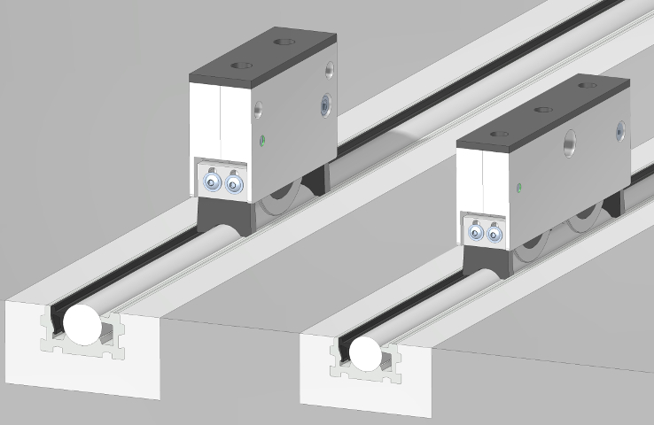

Bild: Lean in der Linie: LOXrail von Losyco ermöglicht die Taktfertigung von Maschinen und Werkstücken im mittleren und hohen Lastbereich

Wie Geschäftsführer Clark betont, ist das Leistungsspektrum von Losyco breit angelegt: „Wir wollen mit LOXrail nicht nur ein Transportsystem anbieten, sondern verfolgen ein ganzheitliches Konzept. Mit unseren langjährigen Erfahrungen und viel Know-how in Sachen Produktionslogistik können wir Unternehmen bei der Umstellung auf Takt- und Fließförderung nach Lean-Manufacturing-Prinzipien umfassend und wirkungsvoll unterstützen.“ Dafür bietet Losyco neben seinem Rundschienensystem weitere fördertechnische Betriebsmittel wie Ketten- und Rollbandförderer, projektiert und fertigt kundenspezifische Logistiklösungen und konzipiert effizienzsteigernde Produktionsabläufe.

Bilder: | loxrail_radkassetten | Zeichen: | 1.847
Dateiname: | 201607023_pm_loxrail | Datum: | 23.06.2016

Unternehmenshintergrund
Die Bielefelder Losyco GmbH plant, produziert und installiert Intralogistiksysteme für die Fertigungsindustrie. Kernstück des von erfahrenen Konstrukteuren 2016 neu gegründeten Unternehmens ist das Rundschienensystem LOXrail®, mit dem auch tonnenschwere Lasten manuell oder mit Hilfsantrieben leicht und präzise bewegt werden können. Das unter dem Dach der August Dreckshage GmbH gefertigte Produktspektrum umfasst überdies verschiedene Förder- und Transporteinrichtungen wie Ketten- und Rollbandförderer, Systeme für die Material- und Lagerhaltung sowie Lärmschutzkabinen und Maschinenverkleidungen. Außerdem unterstützt LOSYCO seine Kunden mit umfangreichen Beratungsleistungen bei der Produktionsumstellung auf Lean Manufacturing und Fließfertigung.

Kontakt:  LOSYCO GmbH  Derek P. Clark  Walter-Werning-Straße 7  33699 Bielefeld  Tel.: 0521 / 945643 – 0  Fax: 0521 / 945643 – 399  E-Mail: info@losyco.com  Internet: www.losyco.com |  | gii die Presse-Agentur GmbH  Immanuelkirchstr. 12  10405 Berlin  Tel.: 0 30 / 53 89 65 – 0  Fax: 0 30 / 53 89 65 – 29  E-Mail: info@gii.de  Internet: www.gii.de

